苏州大学有机化学 课程试卷 (第19卷) 答案

- 命名下列有机化合物：( 每题1分, 共15分 )
1、5-溴-1，3-环戊二烯 2、异丙苯(2-苯丙烷) 3、2-溴-甲苯
4、4-甲基-2-环己烯酮 5、2,5—二甲基-1,4-苯醌 6、乙二醛
7、β-甲基-γ-丁内酯 8、(2R,3S)-二羟丁二酸 9、反-1,4-环己二醇
10、对氨基苯磺酰胺 11、β-吡啶乙酸 12、α-呋喃甲醛
13、3−叔丁基-2，4−己二烯 14、Z-1-氯-1-溴-1-丁烯 15、邻苯二甲酰亚胺

二、写出下列化合物的结构式：( 每题1分, 共15分 )
1、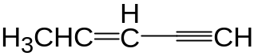 2、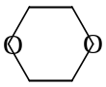 3、C₆H₅CH₂COCH₂CH₃
4、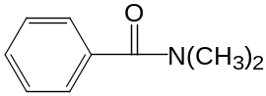 5、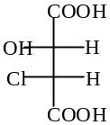 6、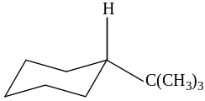
7、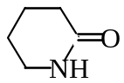 8、[N(CH₃)₄]⁺I⁻ 9、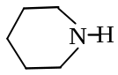
10、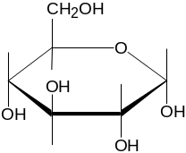 11、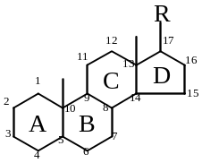 12、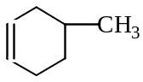
13、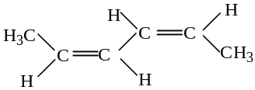 14、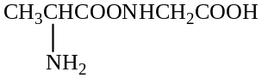 15、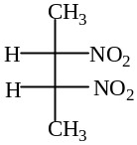

三、选择题 ( 每题1分, 共20分 )
1 | 2 | 3 | 4 | 5 | 6 | 7 | 8 | 9 | 10
E | A | E | D | E | A | E | D | A | B
11 | 12 | 13 | 14 | 15 | 16 | 17 | 18 | 19 | 20
E | C | B | D | D | D | E | D | D | D

四、完成下列反应式 ( 每题1.5分, 共18分 )
1、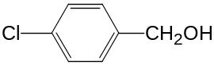 2、CH₃CH=C(CH₃)₂ 3、CH₃CH₂C三CAg ↓

4、C₂H₅SOC₂H₅ （或C₂H₅SO₂C₂H₅） 5、C₆H₅CH₂CH₂CH₂CH₃
6、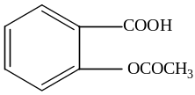 7、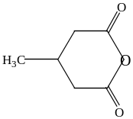 8、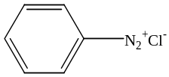
9、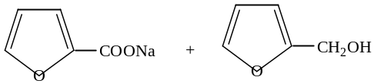 10、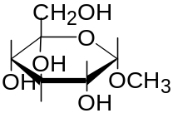

11、（CH₃）₂CHCH₂NH₂ + CO₂ 12、 CH₃CH₂CH=CHCOOH

五、鉴别题 ( 每题3分, 共12分 )

1 、 甲酸 ↑
AgNO₃
NH₃·H₂O
甲醛 NaHCO₃ （—） ↓
甲醇 （—） （—）

2、 氯仿 （—）
KMnO₄/H⁺
氯乙烯 褪色 褪色
Br₂水
氯乙醇 褪色 （—）

3、 酪氨酸 黄色 ↓ （—）
HNO₃
HCOCOOH
浓H₂SO₄
色氨酸 黄色 紫色
赖氨酸 （—）

4、 环己烯 褪色
KMnO₄/H₊

环己烷 （—） Br₂/CCl₄ （—）
环丙烷 （—） 褪色

六、推证结构式 ( 共20分 )

- ( 共 8分, 结构式 1分 ×3, 反应式 1分 ×5 )
结构式: A： 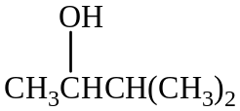 B：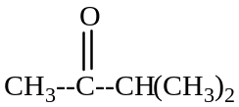
C： CH₃CH=C(CH₃)₂
反应式:
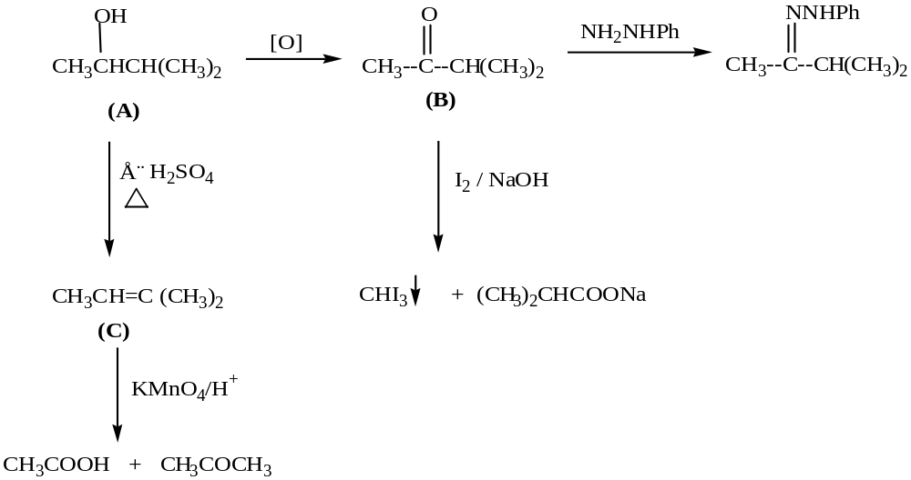

- ( 共 7分, 结构式 2分 ×2, 反应式 1.5分 ×2 )
结构式: A: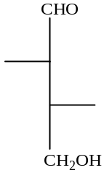 B: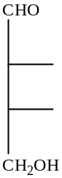
反应式:
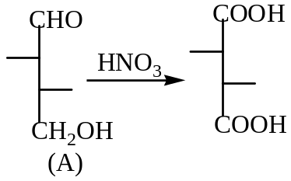； 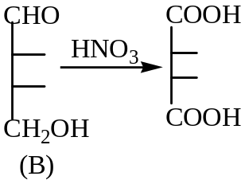

- ( 共 5分, 结构式 1分 ×5 )
结构式: A：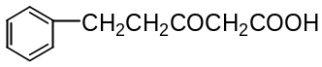 B：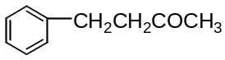
C：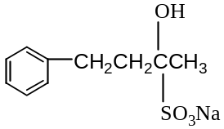 D：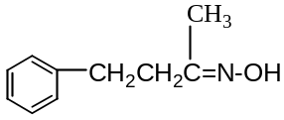
E：